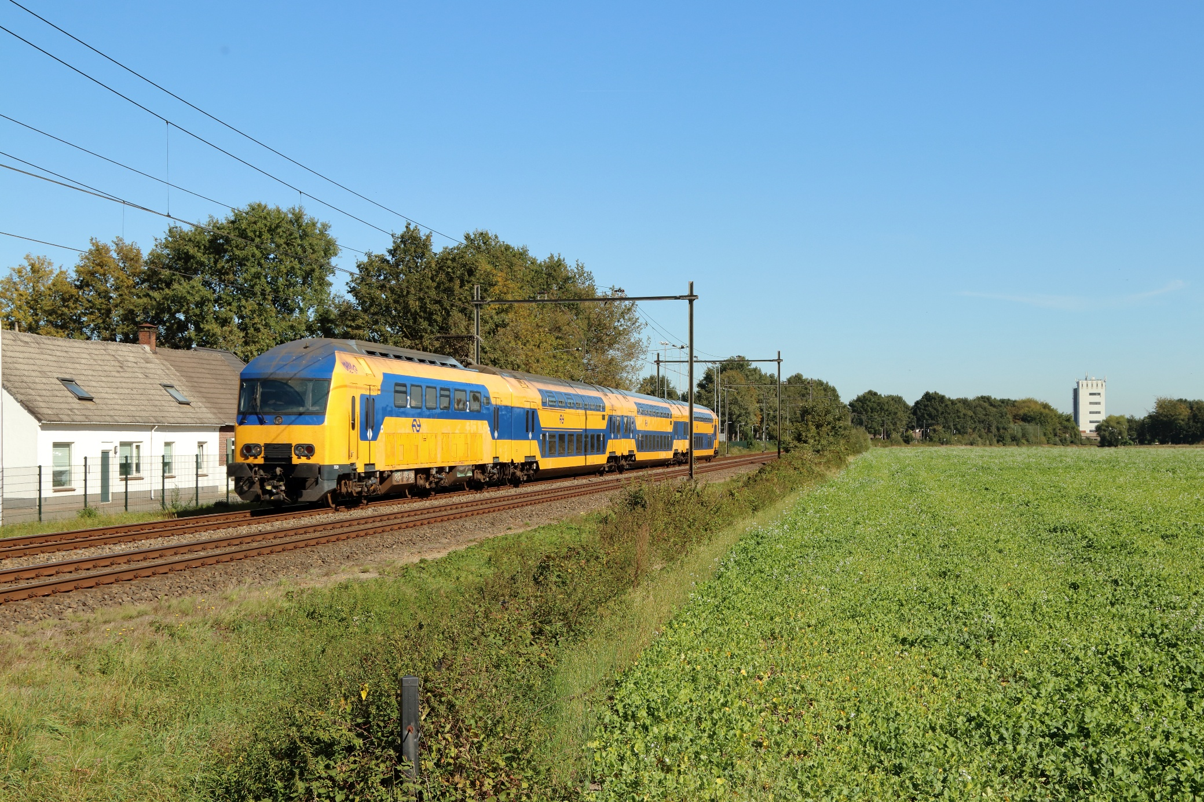
BDU Oktober 2026
Machinisten Dordrecht

Geldig van 5 Oktober 2026 tot en met 12 December 2026

